Unterdach 026, 2400 x 1020 x 100 mm

puren

Eigenschaften

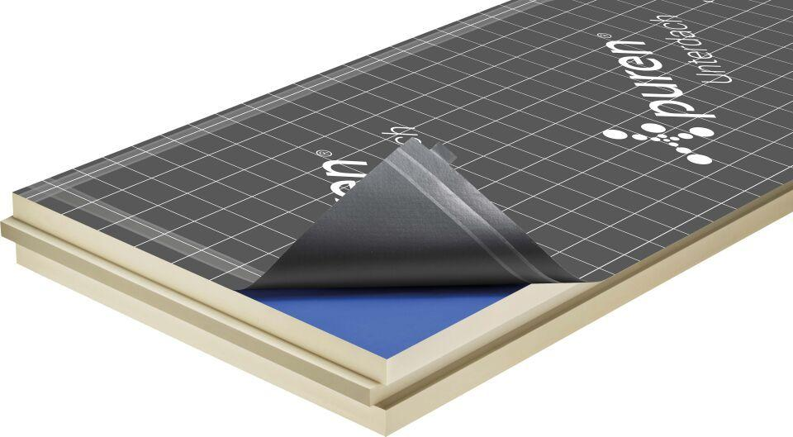

GTIN:

4030075097366

HAN:

109736

Anwendungsgebiet Wärmedämmstoff

DAD

Ausführung

Platte

Werkstoff

Hartschaum, Polyurethan (PUR)

Breite (mm)

1.020,00

Länge (mm)

2.400,00

Stärke (mm)

100,00

Brandverhalten

B2, E

Diffusionsverhalten

diffusionsoffen

Kantenausführung

Nut und Feder

Kaschierung

beidseitig

Wärmeleitfähigkeitsstufe

027

Werkstoff Deckschicht

Kunststofffolie

Werkstoff Kaschierung, Beschichtung

Vlies

Bemessungswert Wärmeleitfähigkeit (W/(m\*K))

0,03

Druckfestigkeit (N/mm²)

0,12

Nennwert der Wärmeleitfähigkeit (W/(m\*K))

0,03

sd-Wert (m)

8,50

Spezifische Wärmekapazität c (J/(kg\*K))

1.400,00

U-Wert (W/(m²K))

0,26

Wasserdampfdiffusionswiderstandszahl

85,00

Zugfestigkeit (N/mm²)

0,05

Anwendungsgebiet

Aufsparrendämmung

Biologisch und bauökologisch unbedenklich

Ja

Schimmel- und fäulnisfest

Ja

Wasseraufnahme (Vol.-%)

≤ 3

Wärmedurchlasswiderstand RB ((m²\*K)/W))

3,7

Temperaturbeständigkeit (°C)

-20 bis 90